**《抖空竹：绕花线》学程拓展**

亲爱的同学们，通过和老师视频学习，我想你们很快就能掌握绕花线的基本动作，你们一定对抖空竹这项运动有了更高的兴趣，凭借你们出色的学习和运动能力，老师还在这里为你们提供了参考书和网站视频，你们可以继续学习，可尝试自行研发新动作花样进行练习，成为一名抖空竹的小能手。

大家可以参考相关指导书籍进行练习：

《双轮空竹》 《北京抖空竹》

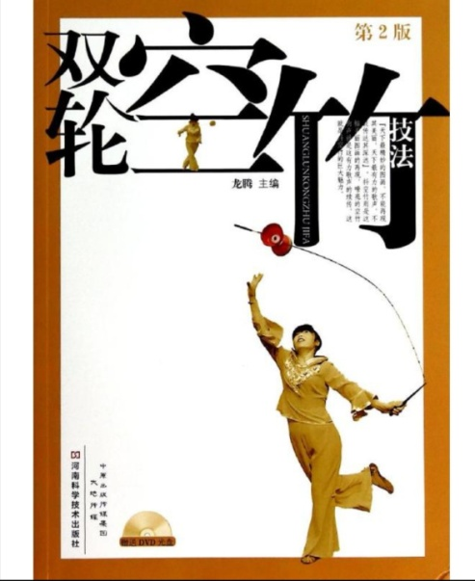 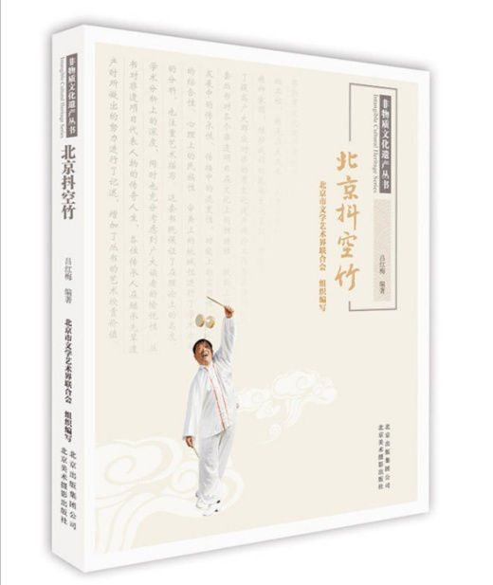

也可在百度搜索：传承者第2季《俏花旦》杂技抖空竹绝技连翻跟头接落下的空竹_综艺_高清1080P在线观看平台_腾讯视频 https://v.qq.com/x/cover/yc0q6ozjznq1gxp/m0021611c5l.html